**Практическое задание №13.**

**Настройка функций и модулей. Обработка исключений и работа с файлами.**

**Цель:** научиться использовать современные методы контроля производительности информационно-коммуникационной системы и локализовывать отказ и инициировать корректирующие действия

**Задание:**

Необходимо создать и редактировать, в соответствии с заданием, скрипты на языке программирования Python.

**Результат выполнения:**

**Шаг 1:** Написать python скрипт анализа размера каждой директории и файла в текущей директории с выводом результатов в терминал, используя функции и циклы;

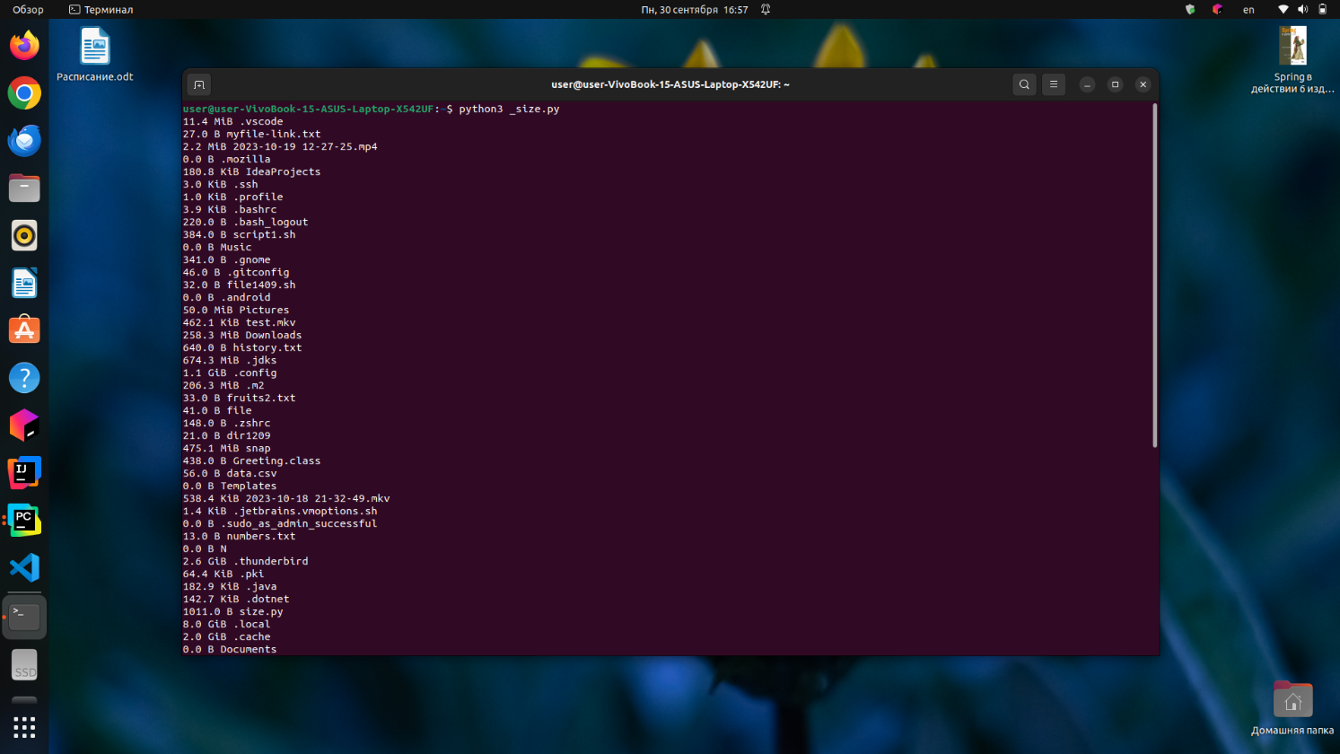

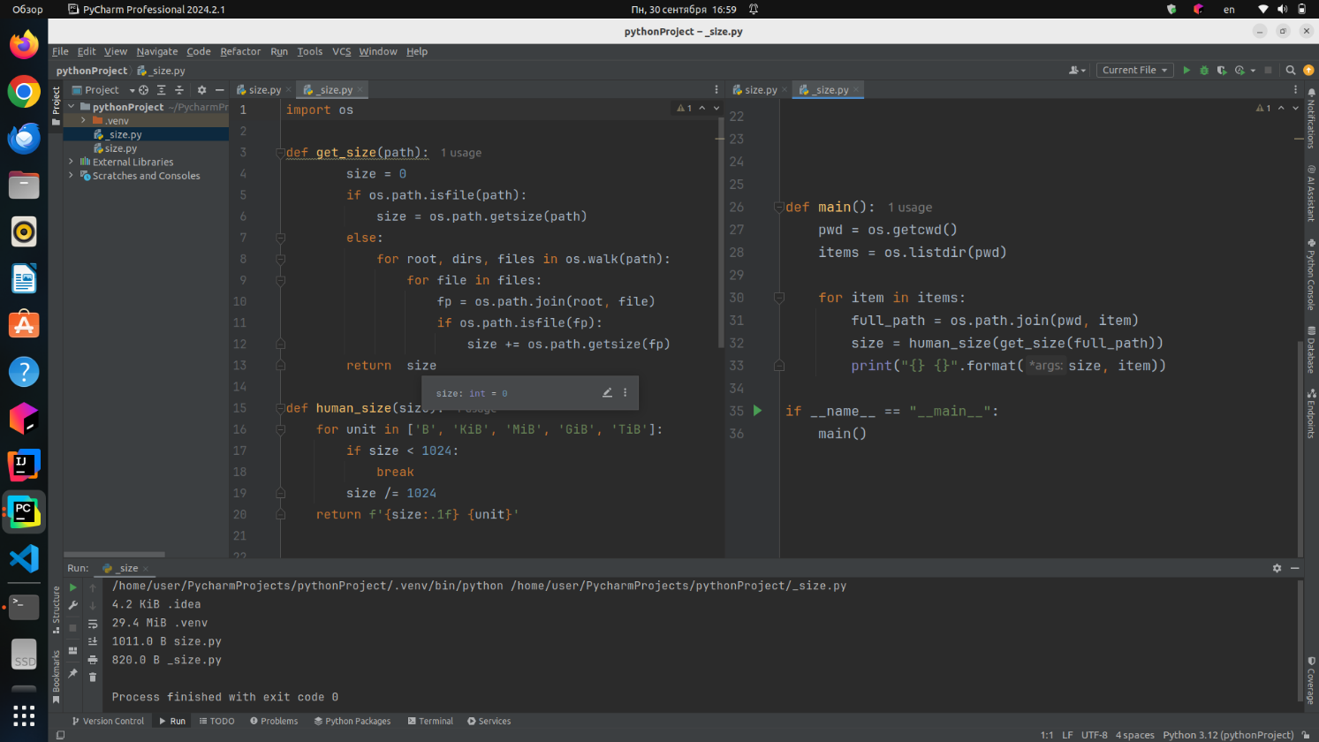

**Шаг 2:** Добавить сортировку по уменьшению размера;

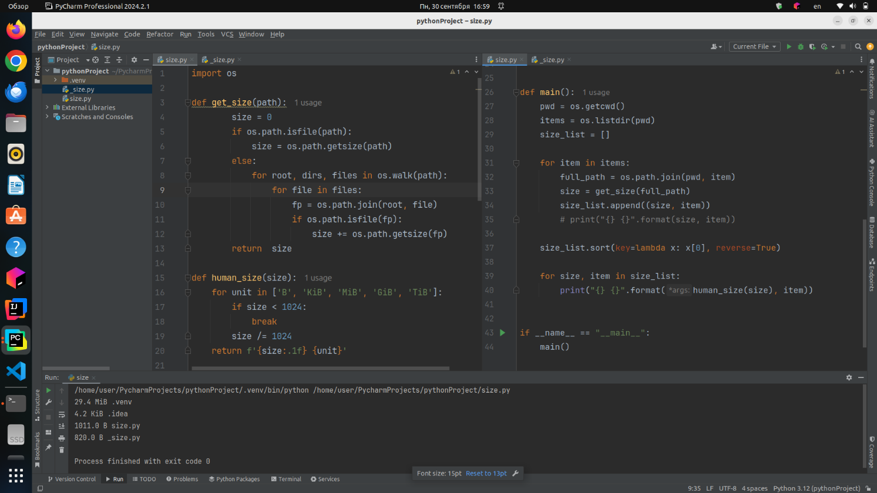

**Шаг 3:** Прикрепить скриншот вывода работы скрипта.

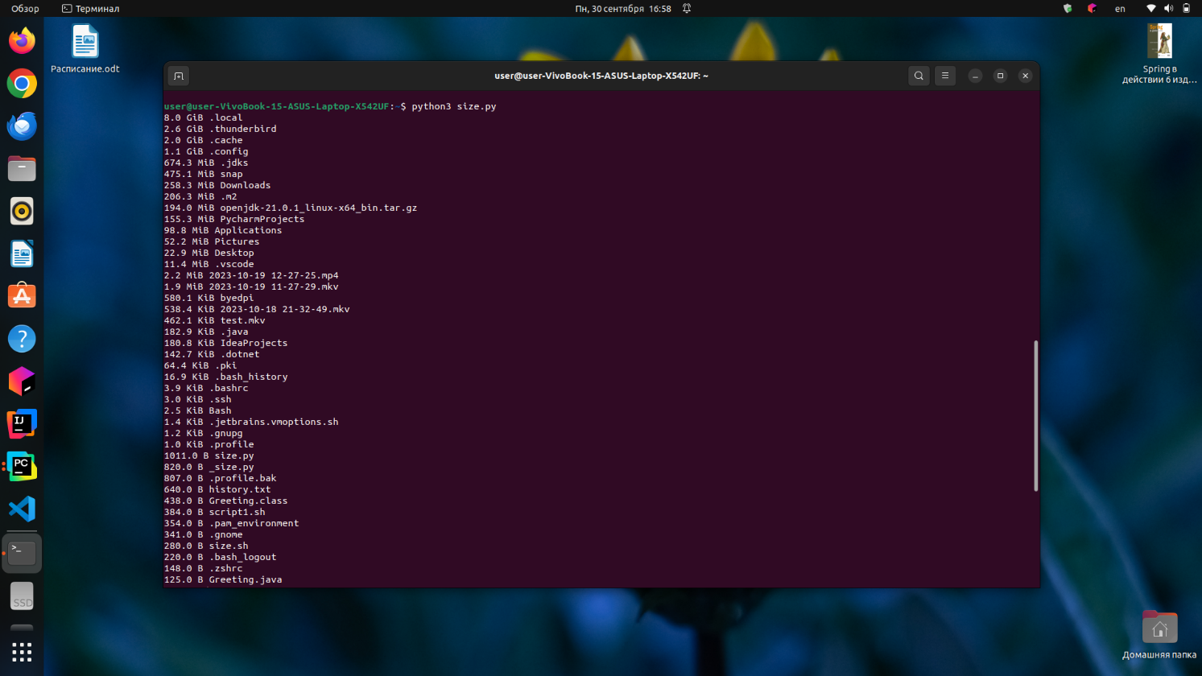

**Шаг 4:** Прикрепить файл скрипта.

